Séquence 4: Se repérer sur une sphère

La sphère de centre O et de rayon R est l'ensemble des ponts M tels que OM=R
La boule de centre O et de rayon R est l'ensemble des ponts M tels que OM ≤ R
Repérage d'un point sur la terre
On assimile la surface de la terre à une sphère.
Tout point M sur cette sphère peut être repéré par 2 nombres appelés coordonnées du point.
Le premier nombre s'appelle la longitude, il correspond à l'angle orienté (Ouest ou Est) entre le méridien de Greenwich et le méridien passant par le point M.
Le deuxième nombre s'appelle la latitude, il correspond à l'angle orienté (Nord ou Sud) entre l'équateur et le parallèle passant par le point M.
méridien point M parallèle
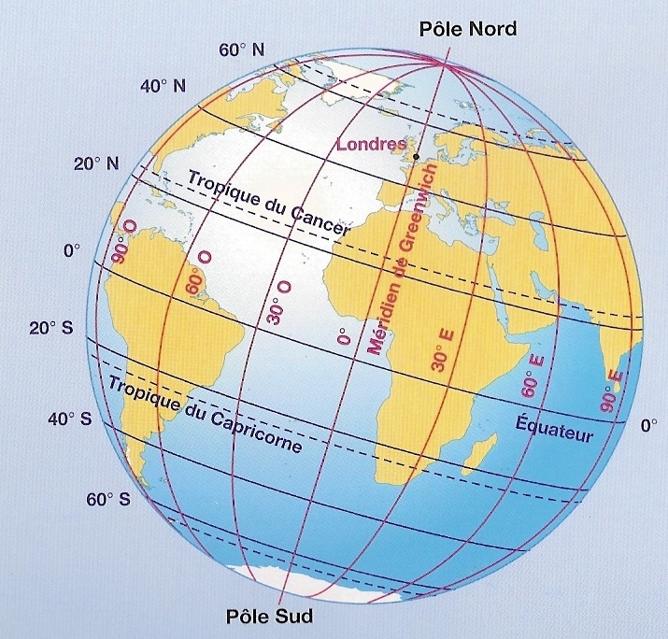
ici le pont M a pour coordonnées (60° O ; 40° N)

